№ 40 АНГАРСК 3 февраля 2024 г.
Столица России будет в Сибири
О структуре администрации АГО

Немалая эффективность возникает вследствие правильной структуры муниципалитета. И не только в борьбе с коррупцией, — это само собой, - но даже непосредственная экономия появляется здесь и сейчас. К примеру, если сократить десять чиновников-бездельников с окладом в сто тысяч рублей, то экономия в год составит двенадцать миллионов рублей. Следовательно, целая сотня педагогов, занимающихся реальным трудом, может получить надбавку к Новому году в сто двадцать тысяч рублей. Уже другое настроение, если провести праздник по-человечески.
Поэтому и структура администрации АГО вызывает соответствующие вопросы. И речь даже не о катастрофе «разделения властей». Уже очевидно, что реформа Советской власти нужна позарез, и что приводит к разгрому аффилированной с мэрами коррупции (об этом в прошлых выпусках). Но большие сомнения возникают даже при нынешней власти, и в русле обыкновенной логики и экономии.
Вот отдел по информационной политике имеется… и упс, еще и отдел по связям с общественностью (пиар). Подождите, а это разве не одно и то же?!.. Смотрим, как первый отдел аж в шесть персон обозначил свою работу. «Основными направлениями в работе отдела является открытая информационная политика, определение идеологии и практики информационного обеспечения деятельности администрации АГО, мэра Ангарского городского округа и Думы Ангарского городского округа в средствах массовой информации и информационно - телекоммуникационной сети «Интернет», информирование населения о деятельности администрации».
Прямо хоть стой, хоть падай. Вообще-то автор этих строк знаком с журналистским делом, а его друг Предеин был пресс-секретарем губернатора Говорина. Сразу надо заметить, что автор не одобрял деятельность того губернатора (ругались с секретарем не раз в его кабинетике в Сером доме); а речь лишь о том, что автор понимает кое-что в сфере информации. Так вот, все приведенное в предыдущем абзаце и называется пиаром! Именно им, и ничем другим. Но тогда зачем нужен отдел по связям с общественностью аж в три персоны, ни черта не понятно. Масло масляное с тратой денег.
А если второй отдел нужен лишь для «Социального партнерства», где оный заявлен ответственным исполнителем, то это несерьезно. Тот же отдел по информационной политике справится с ЦПОИ также и тоже, и нечего разбрасываться деньгами. Короче, да дайте автору лишь двух человек в помощь, и он сделает работу всей этой оравы в девять человек. А все сэкономленное, пожалуйста, нашим любимым педагогам.
Да и вообще многое не понятно именно логически, а что уж говорить политически. Вот некий отдел по стратегическому развитию во главе с Н. Евстьфьевой и заместителем И. Яхнич мутит воду (как же без заместителя, не по-пацански). То есть, в отделе обитают также заведующий сектором стратегического планирования и развития туризма (?) С. Наумова; заведующий сектором по развитию малого и среднего предпринимательства Л. Шевелева; и заведующий сектором инвестиционной деятельности Р. Карпенко.
Но что-то навроде в Киеве дядька, в огороде бузина. Где вопросы стратегического планирования и инвестиционной деятельности, обычно связанные со строительством и инфраструктурой – а где вопросы малого предпринимательства и туризма. Каша.
Похоже, не только Управление по развитию внегородских территорий этакое мутное и ненужное, и смотри предыдущий выпуск; но и этот отдел наподобие сборной солянки. Ну, хорошо, и чтобы без лишних слов, надо сделать в разы практичнее. Муниципальная программа по развитию сельского хозяйства, малого и среднего предпринимательства с ТОС и садоводствами нужна ОБЯЗАТЕЛЬНО. Еще раз, перечисленные сферы сплетены настолько тесно, что различить одно от другого фактически невозможно. Сельское хозяйство состоит из малого и среднего предпринимательства в подавляющих случаях; а ТОС и садоводства являются инфраструктурой и участниками этой деятельности. Следовательно, Управление по реализации этой программы и должно появиться (УСТ опять же в предыдущем выпуске), и вопросы по туризму и малому предпринимательству перекочевывают туда весьма органично. А вот вопросы стратегического планирования и инвестиций относятся явно к ведущей программе «Экономическое развитие и эффективное управление», и о чем также ниже.
Или берем программу «Безопасность и правопорядок». Хотя и звучит сугубо полицейски, но на самом деле речь идет и о пожарной безопасности, и об охране окружающей среды, и о защите от чрезвычайных ситуаций, и об охране здоровья населения типа эпидемий; и наряду, разумеется, с профилактикой правонарушений, экстремизма и терроризма.
Но опять же, охрана окружающей среды, защита леса и жилья от огня, защита от чрезвычайных ситуаций в виде тех же паводков – где все это, в Африке, что ли?!.. Да все там же - в ТОС, в поселках и садоводствах, и в огромном большинстве случаев. Поэтому УСТ может иметь и подотдел «общественная безопасность» с выполнением соответствующей программы. Да даже хулиганы безобразничают не где-нибудь на Луне, а именно в ТОС, парках и садоводствах с поселками, и вот здесь и нужна слежка «Безопасный город». Еще раз, все сказанное, и в аспекте новой муниципальной программы с исполнением УСТ, взаимосвязано весьма.
Итак, для сравнения, вот какой бардак существует сейчас, и смотри схему. (Но надо сразу сказать, что отдел по мобилизационной и режимно-секретной работе не обсуждается. Это отдельная история, и пусть силовики возятся со всем этим в условиях СВО тем более.) А вот весь остальной разврат похож на ленивого и тупого динозавра. Жрет много, а толку мало.

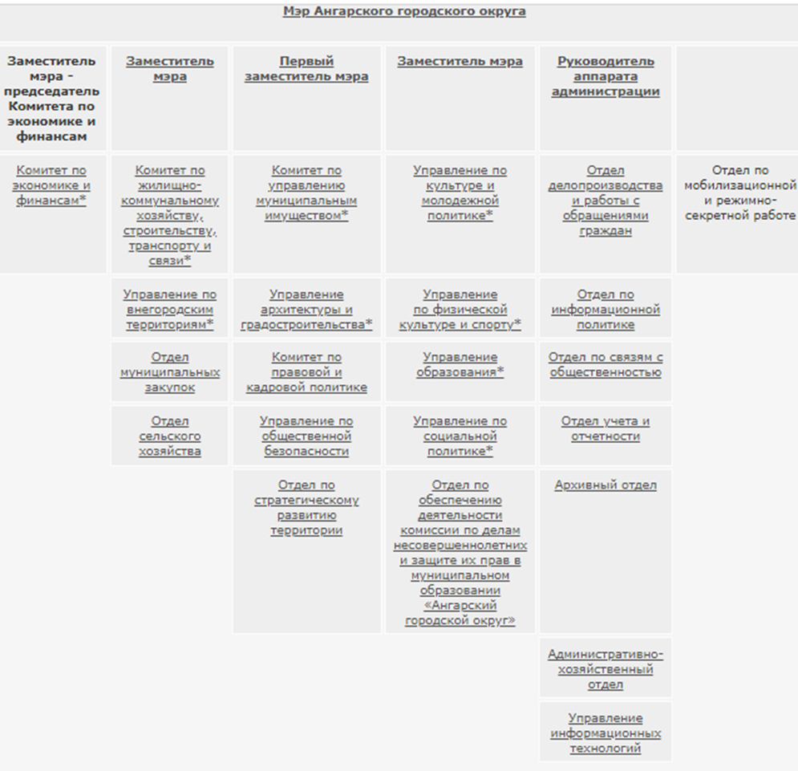

А теперь смотрим, что предлагается, и также схема внизу. Мэр имеет одного первого заместителя и трех базовых. Первый курирует «Главное управление экономического развития», а трое остальных, соответственно, «Социальное управление», «Управление по строительству» и «Управление по развитию сельского хозяйства, малого бизнеса, туризма и ТОС с СНТ». Вообще-то мэр может курировать «Главное управление экономического развития» сам, и ведущий смысл один и тот же, но он же у нас избалованный, и пусть будет первый заместитель. Но один черт, на одного бездельника меньше по сравнению с «динозавром», и примерно так.

Главное управление экономического развития, исполняющее ведущую программу АГО «Экономическое развитие и эффективное управление»
Управление состоит из непосредственно исполняющих программу органов, и в виде «Комитет по управлению муниципальным имуществом», «Комитет по экономике и финансам», «Отдел муниципальных закупок», «Комитет по правовой и кадровой политике», и соответственно, «аппарат администрации», но который можно ужать, о чем говорилось; ну и сектор инвестиций с планированием, если уж так хочется
Управление по развитию сельского хозяйства, туризма, малого предпринимательства и ТОС с СНТ, исполняющее программу, о необходимости создания которой уже говорилось, и программу общественной безопасности
Два отдела нужны, и что абсолютно логично. Это «Малое предпринимательство», занимающееся малым бизнесом, сельским хозяйством, туризмом, СНТ с ТОС, и отдел «Общественная безопасность». Собственно, каждой программе по отделу, и куда уж яснее.
Управление по строительству, исполняющие программы «Развитие дорожного хозяйства», «Развитие транспортного комплекса», «Достойное жилье», «Благоустройство территории», «Развитие ЖКХ», «Формирование городской среды»
И здесь даже на ловца и зверь бежит. Почти все эти программы исполняются одним и тем же органом в лице Комитета по жилищно-коммунальному хозяйству, строительству, транспорту и связи. Поэтому единое управление с фактически единственным исполнителем нужно ТЕМ БОЛЕЕ! И зачем еще мозги пудрить.

Социальное управление, исполняющее программы «Социальная поддержка граждан», «Развитие физической культуры и спорта», «Развитие культуры», «Молодежная политика», «Развитие образования»

И с почти дословными исполняющими органами плюс комиссия по несовершеннолетним

Все! Просто и гениально. Никакого разврата с тратой средств. А стрелки означают, само собой, на указания «сверху», и на запросы и сверку часов «снизу». Эффективность и экономия от второй системы будет непременно. Но более того, если постараться разместить четыре управления в четырех соответствующих помещениях, и что весьма логично; то значительная экономия будет и в тратах на коммуналку. А то ныне самый задрипанный отдел со своим отдельным зданием, и коммунальные расходы лезут в гору. А что, у нас педагоги и работники культуры в шоколаде, и не нуждаются в сэкономленных средствах?!.. Риторический вопрос.
***
Сибирский мещанин запуган властью, как заяц волком. Мол, если что-то написано в Кремле, то это святое. А с какой стати-то?!.. Зачастую на местах виднее В РАЗЫ. Мало того, что многие в Москве плевать хотели на сибирских аборигенов; но даже более-менее честные русские с запада не могут управлять эффективно по причине отсутствия обратной связи. Коль вы там, в своей тундре, молчите, и ни черта не ясно, с чем согласны, а с чем нет — значит, всем довольны. Вот написали вам дебильную структуру управления с не менее дебильной «стратегией развития», и смотри предыдущие выпуски; и вы боитесь даже подумать о косорукости их составителей.
Европейцы, с другой стороны, потому и живут хорошо, что не доверяют центральной власти. Ругать власть, особенно федеральную, и них такой же национальный спорт, как у нас хоккей. Отсюда обратная реакция, и эффект демократии. А до сибиряка пока дойдет, - что и в Москве дураки бывают, - уже сдохнуть можно.
Итого. Если что-то сложно и напыщенно — не значит, верно. Зачастую наоборот, что просто и логично - то и эффективно. Поэтому нынешняя структура администрации АГО вызывает большие подозрения в этом смысле. Следовательно, о второй и лучшей структуре пора подумать здесь и сейчас.
Да, пока разговор о базовой коррупции «разделения властей» надо продолжать, и с аффилированными с мэрством закупками. Здесь без советской демократии уже не обойтись. Но хотя бы в русле элементарной буржуазной социал-демократии стоит подсчитывать экономию. Вот предложенная структура и дает такую возможность.

https://disk.yandex.ru/i/tXNKTW7n6SpysQ
Worker6424@Gmail.com Сбербанк 2202 2063 4693 7159 Сергей К

